2025-2026-2《市场调查与研究》任选课的学习注意事项

各位同学：
欢迎大家选课！《市场调查与研究》任选课程(授课教师：雷晶、张静)分为《市场调查与研究(在线）》与《市场调查与研究》两种选课及学习方式，学生通过教务系统自愿选择学习方式，学生只需选择其中任意一种即可。
以下为《市场调查与研究》（课程编号：GLXC01T0C）开课及学习注意事项：
一、选课步骤
（一）使用个人账户登录学校教务信息网，选择《市场调查与研究（在线）》（课程编号：GLXC01T0C）。如果未选课，无法获得学分，线上学习不被认可（因课程内容原因，不建议培养方案中已有《市场调查与研究》限选课的同学选修，主要是管理学院的相关专业）。
（二）使用个人账户登录中国大学MOOC，选择南京邮电大学开设的《市场调查与研究》（SPOC）。未成功选课或未学习者，无法获得学分。
1.开课时间：；2026年03月09日-2026年5月24日
2.课程学习网址如下：
https://www.icourse163.org/spoc/course/NJUPT-1002209018
请登录网址后确认如下图信息，无误就可以开始学习了。
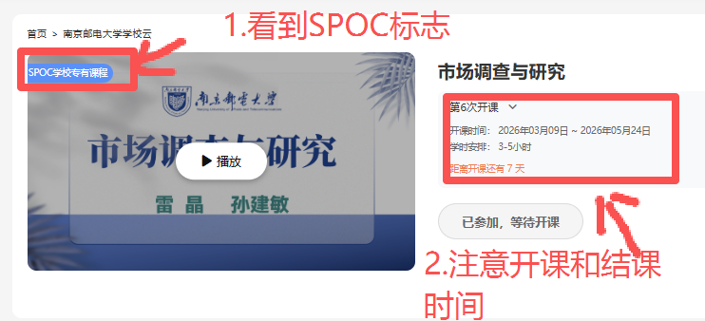

3.课程配套教材：雷晶,孙建敏,刘影 等.市场调查与分析：大数据融合的视角（数字教材版）[M].北京：中国人民大学出版社, 2025.
（三）学习注意事项
1.请使用经过实名认证的“中国大学MOOC”平台账号进行学习，并使用NJUPT+学号+姓名，如“NJUPT B15011701张三”作为昵称。不要使用网名或自动生成代号，否则无法计分。慕课堂中同样需要将昵称修改为NJUPT+学号+姓名，且与在中国大学慕课网学习的账号保持一致。
2.请注意，本学期我们开设的是校内SPOC，不是慕课，请大家不要自行搜索课程名加课(请务必根据前文给出的链接登录课程，并确认选的是SPOC)，如果有疑问请在QQ群咨询。
3.线上课程单元测试与互评作业、期末考等环节均有时间限制，过期将无法答题，也无法记录成绩（这一点请务必注意！！），请按照平台提示合理安排学习时间，以免影响学习成绩。
4.单元测试、互评作业和期末线上考试部分，请尽量在电脑端完成。因为有时移动端可能会出现系统错误。
（四）课程信息交流渠道
1.课程QQ群：666457971 或者712606672（只需要加入一个群，优先加入第一个，但是务必加入！）
2.课程平台公告以及老师答疑区
未尽事宜可以通过上述信息交流渠道进行了解，预祝大家学习顺利，取得满意的成绩。

《市场调查与研究（在线）》课程组
2026年2月28日

